Öğretim Yılı …………………………………………………………. Ortaokulu Fen Bilimleri Dersi 2.Dönem 2.Yazılı Yoklama Sınav Sorularıdır.
Fen Bilimleri 8 …/05/2019
Adı/Soyadı: Sınıfı:8/ Numarası: Notu:
Aşağıdaki çoktan seçmeli soruların doğru yanıtlarını cevap anahtarına işaretleyiniz(Her bir soru 5 puan)

A
100
Puan

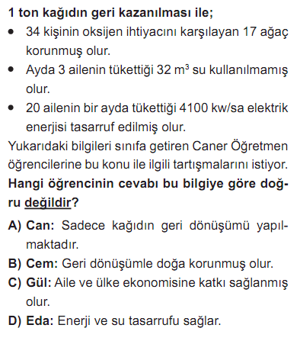
1.

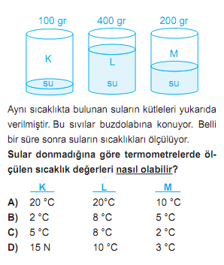
4.

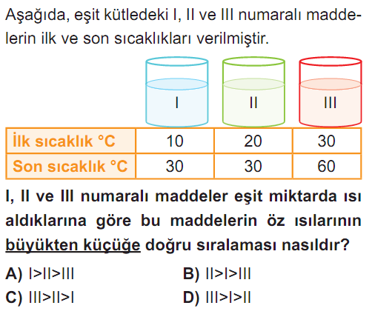
2.

3.

5.
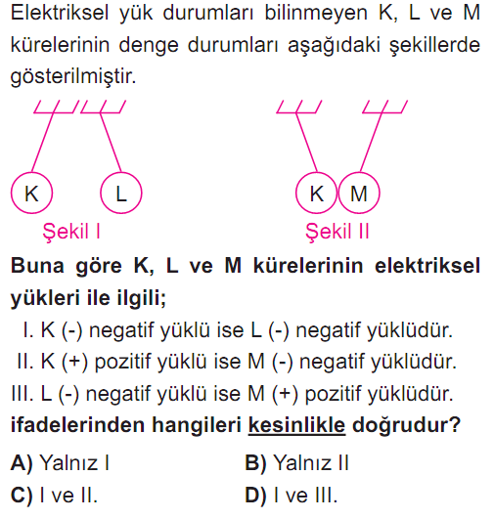

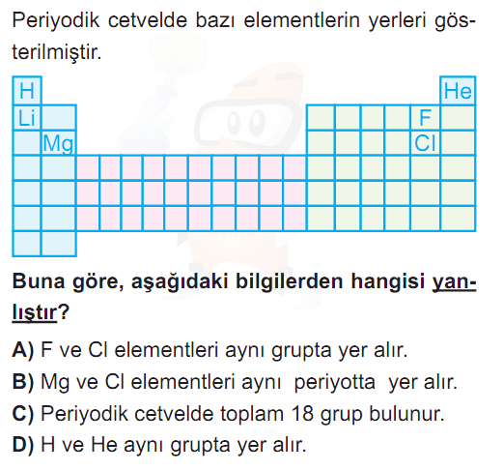
6.

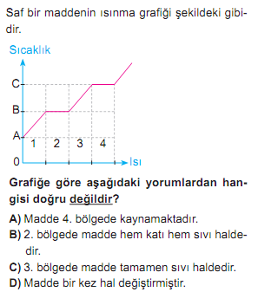
7.

8.

9. Aşağıda DNA molekülüne ait bir bölüm verilmiştir.

Bu bölüm üzerinde K ve L olarak gösterilen yapılar ile
ilgili;
I. K yapısı her canlıda bulunur.
II. L yapısı, DNA molekülünün yapı birimidir.
III. K yapısını oluşturan yapılar ile L yapısını oluşturan yapılar tamamen aynıdır.
bilgilerinden hangileri doğrudur?

A) Yalnız I B) I ve III C) II ve III D) I, II ve III

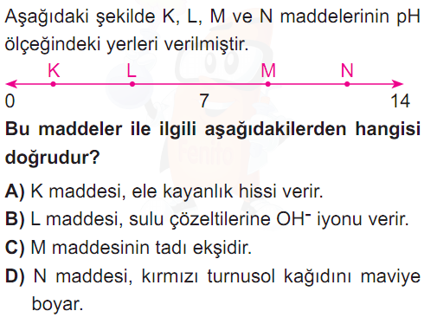
10.

11. https://www.sorubak.com
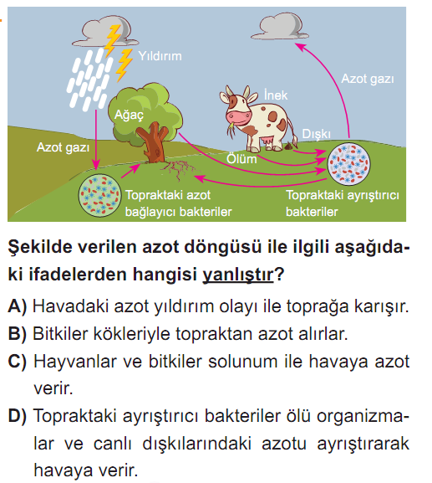

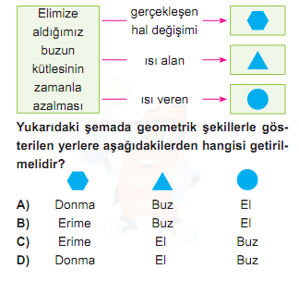
12.

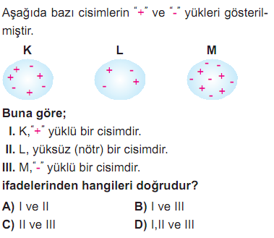
13.

14.
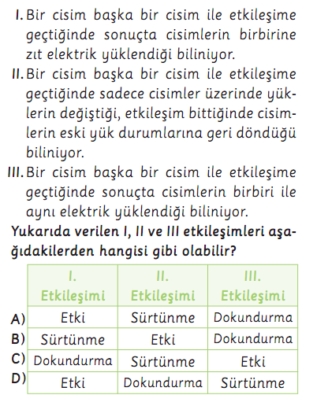
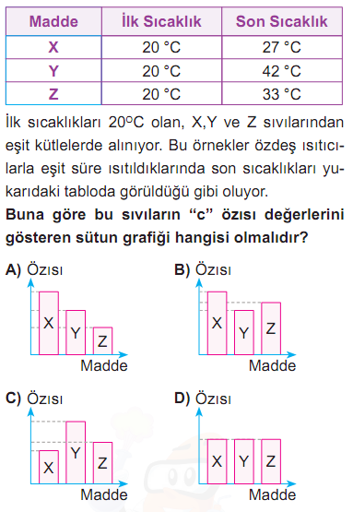

15.

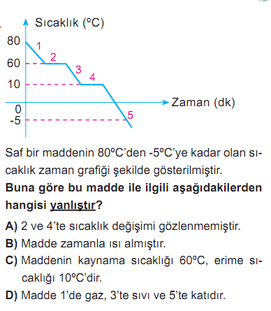
16.

17.

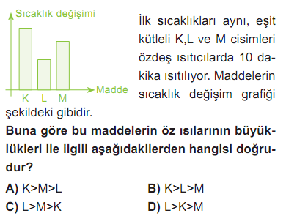
18.

19.

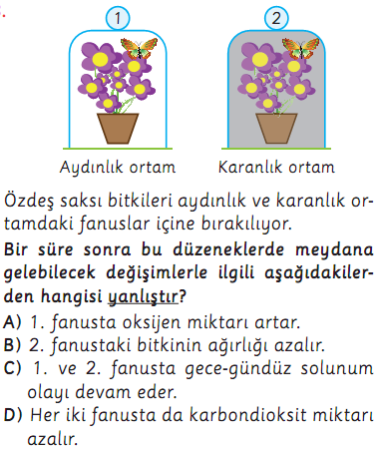
20. https://www.sorubak.com

1 |  |  |  |  | 14
2 |  |  |  |  | 15
3 |  |  |  |  | 16
4 |  |  |  |  | 17
5 |  |  |  |  | 18
6 |  |  |  |  | 19
7 |  |  |  |  | 20
8 |  |  |  |  | 21
9 |  |  |  |  | 22
10 |  |  |  |  | 23
11 |  |  |  |  | 24
12 |  |  |  |  | 25
13

21.( Bonus)

Verilen basit makine ile ilgili aşağıdakilerden hangisi yanlıştır?

- İşten kazanç sağlar.
- Kuvvetin yönünü değiştirir.
- İş kolaylığı sağlar.
- Yoldan kazanç yoktur.

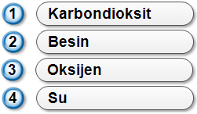
22. ( Bonus)

Yukarıda verilenlerden hangileri oksijenli solunumda kullanılır?
A) 1 ve 2 B) 1 ve 4 C) 3 ve 4 D) 2 ve 3

23. ( Bonus) Aşağıdakilerden hangisi, bitkinin fotosentez hızını artırır?
A) Yaprak dökmesi
B) Hücrelerindeki klorofil sayısının artması
C) Çiçek sayısının artması
D) Bulunduğu topraktaki su miktarının azalması
24. ( Bonus) I. Direksiyon II. Pense
III. Tornavida IV. Kapı kolu
Yukarıdakilerden hangileri birer çıkrık örneğidir?
A) Yalnız I B) I ve II
C) I ve III D) I, II ve IV

CEVAP ANAHTARI

BAŞARILAR

Not: 21.,22. 23.ve 24. sorular bonus sorulardır.

Fen Bilimleri Öğretmeni


